ĐÁP ÁN ĐỀ KIỂM TRA LÝ 10 HKI (2013-2014)
ĐỀ A

Câu | Nội dung | Điểm
1 | Gia tốc của một vật cùng hướng với lực tác dụng lên vật. Độ lớn của gia tốc tỉ lệ thuận với độ lớn của lực và tỉ lệ nghịch với khối lượng của vật.  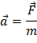 | 1đ  1đ
2 | Sự rơi tự do là sự rơi chỉ dưới tác dụng của trọng lực | 1đ
 | 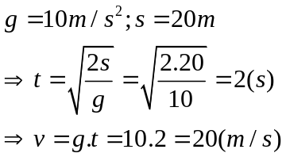 | 1đ  1đ
3 | Chọn chiều dương là chiều từ A đến B, chọn mốc thời gian là lúc 7h, chọn gốc tọa độ tại A.  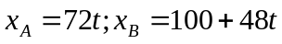 | 1đ
 | Lúc 8h : 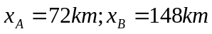  Khoảng cách 2 xe là : 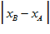= 76km; | 1đ
 |  | 1đ
4 | Theo định luật II Newton :  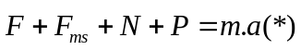  Chiếu (*) lên Ox :  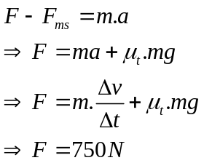 | 0,5đ  0,5đ
 | Theo định luật II Newton :  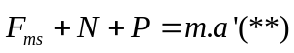  Chiếu (**) lên Ox : -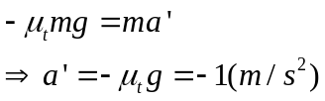  ⇒ 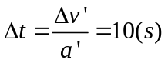 | 0,5đ  0,5đ

